HEI ______________________________
Tirsdag 18. oktober blir det Kirkekino i Begnadalen Kirke.
Vi skal se en film om kirkerottene Vesle og Fredo.
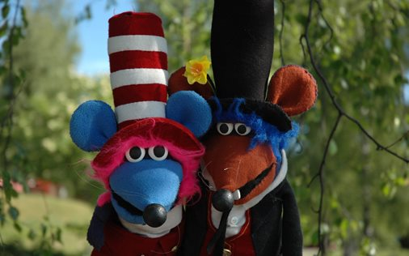
Vi skal også bli kjent med Minikorvetten og synge noen sanger fra 4- og 6-årsbøkene.
Men aller først, klokken 16.00 er det PIZZA!
Samlingen avsluttes kl. 17.30, men for de som vil, er det mulig å bli med på korøvelse etterpå.
Fint om du kan si i fra hvis du ikke kommer, send melding til Helena: 95178041. Det er også mulig å ta med seg en voksen.
Hilsen
Minikorvetten og barnekor i Begnadalen menighet

